## 紅樓夢

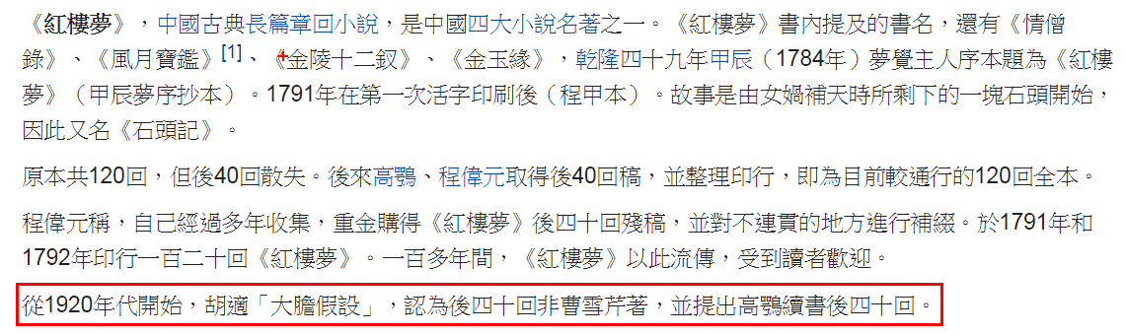

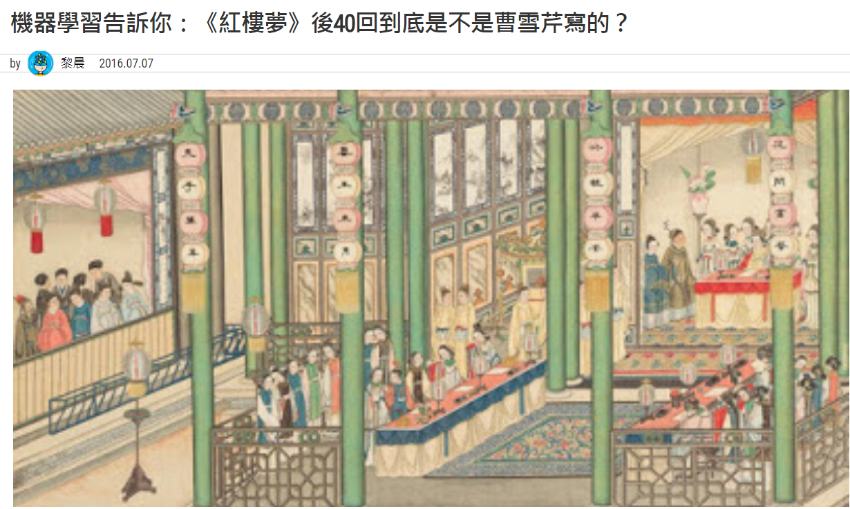

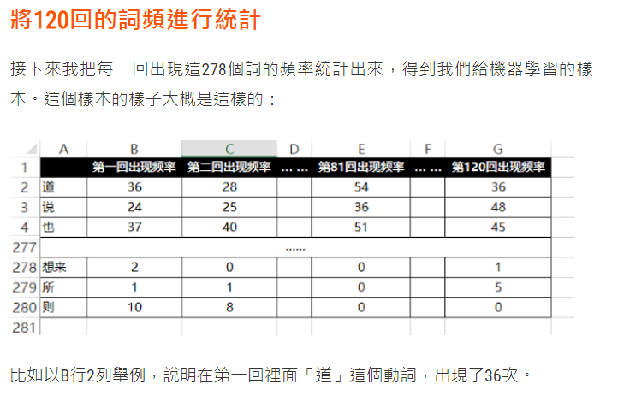

….

## 最後結果

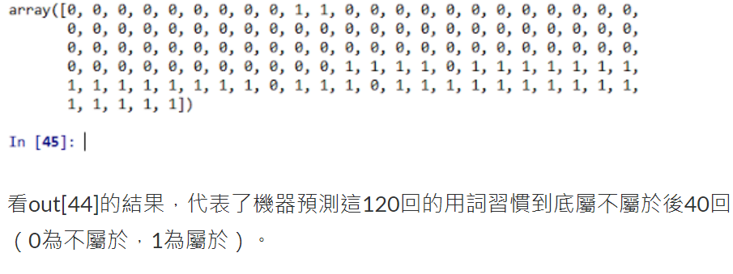

Array裡面的數字表示各回的風格，我們可以看到前80回的風格(幾乎都是0)跟後面40回的風格(幾乎都是1)有差異。

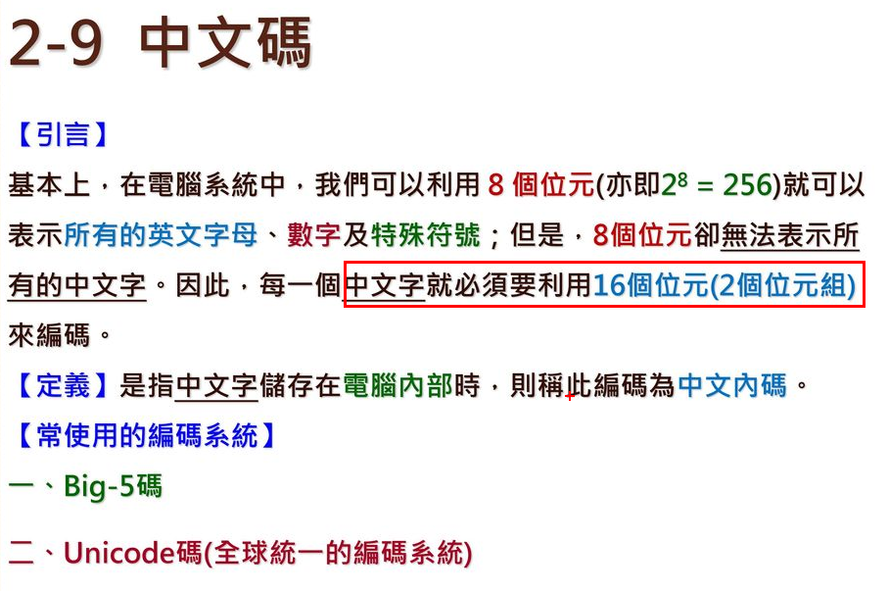**之前的s[0] s[1] s[2] ….取出字元只能取1個byte，也就是一個英文單字，中文由於占用兩個bytes，可以使用substr來取得單個中文字。**

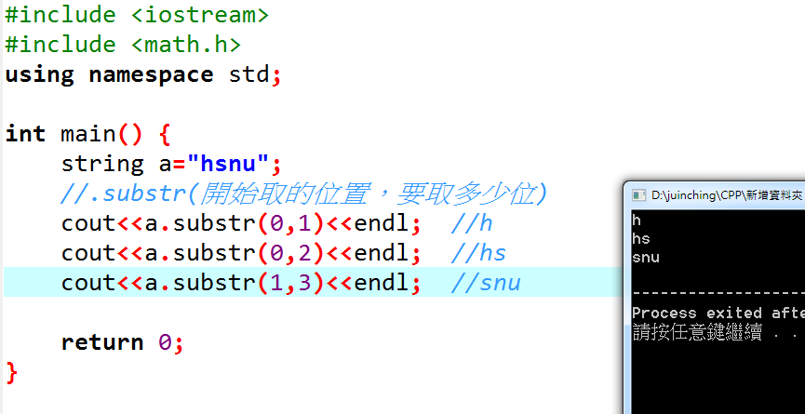 中文範例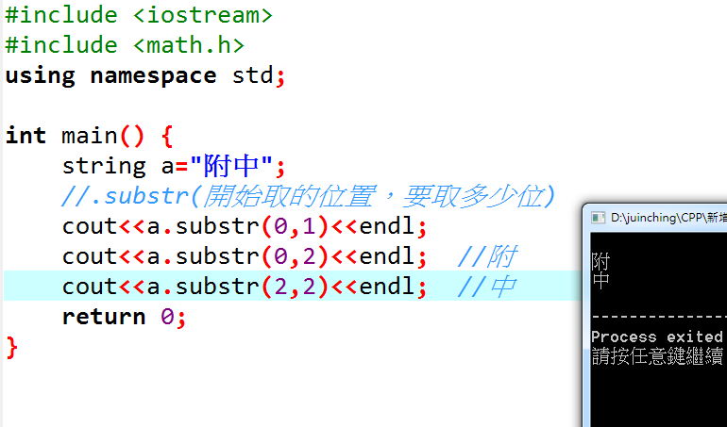

輸入範例：第一段為文章，之後每行為需要統計的詞彙

|  |
| --- |
| 劉姥姥道噯呦呦甲戌側批口聲如聞可是說的侯門深似海我是個什麼東西他家人又不認得我我去了也是白去的狗兒笑道不妨我教你老人家一個法子你竟帶了外孫子板兒先去找陪房周瑞若見了他就有些意思了這周瑞先時曾和我父親交過一件事我們極好的甲戌雙行夾批欲赴豪門必先交其僕寫來一歎劉姥姥道我也知道他的只是許多時不走動知道他如今是怎樣這也說不得了你又是個男人又這樣個嘴臉自然去不得我們姑一娘一年輕媳婦子也難賣頭賣腳的倒還是舍著我這付老臉去碰一碰果然有些好處大家都有益便是沒銀子來我也到那公府侯門見一見世面也不枉我一生說畢大家笑了一回當晚計議已定  **也**  **道** |

輸出範例：統計詞彙與次數

也6

道5

提示：取2進2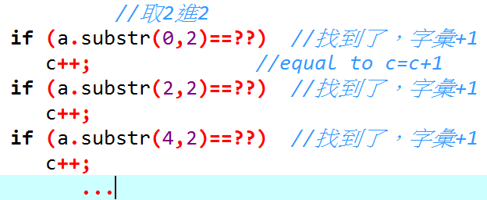

For( ; ;i+=2)表示進2

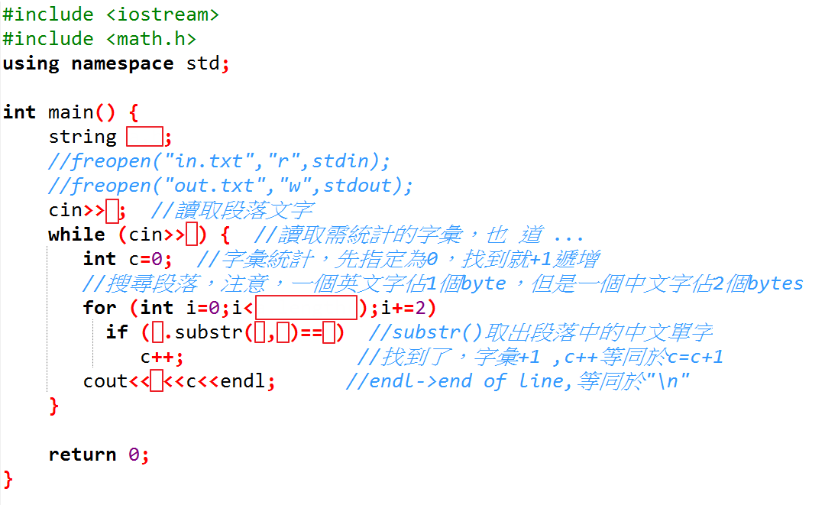

## 加分題

假設作家藍天笑笑生的寫作風格為說三道四，也就是每個章節”說”與”道”的比率為3:4，請判斷某段文章是否為其所著。



輸入範例(每行為一段文章)

道可道非常道

說說說道道道道

輸出範例(是請輸出Y，反之輸出N)

N

Y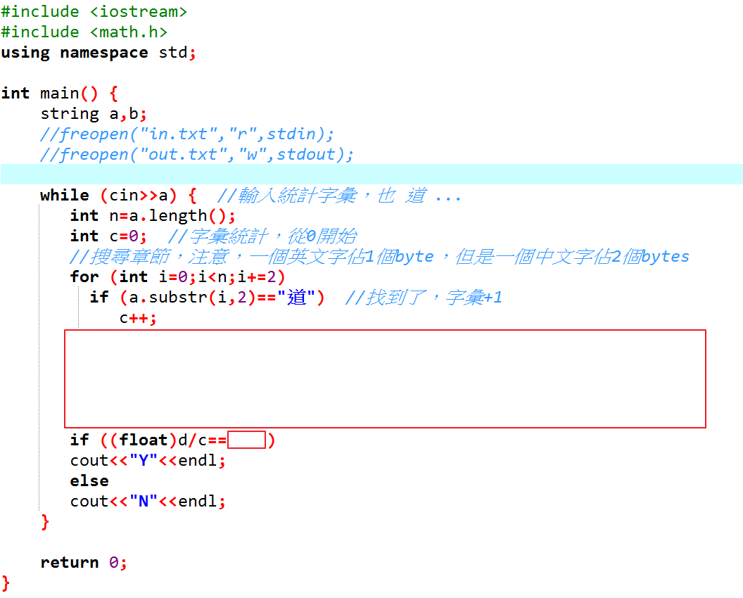

## 加加分題

你可以自由發揮，請在最前面加註解簡短解釋加分原因。

http://www.playpcesor.com/2016/07/join-Android-App-Windows-Mac.html